Тема проекта: «Семейные ценности России и Китая»
Автор проекта: Беляева Кристина Александровна, учитель английского языка МАОУ ИЭЛ им. А. Гараничева
Паспорт проекта
Полное наименование проекта | Семейные ценности России и Китая
Целевые группы | Обучающиеся лицея и их родители.
Проблема проекта | В чем различие семейных ценностей между Россией и Китаем?
Основная цель проекта | Охарактеризовать семейные ценности России и Китая.
Задачи проекта | - 1. Изучить литературу по проблеме  - 2. Сравнить семейные ценности и традиции Китая и России  - 3. Создать книжку-малышку для детей младшего возраста
Тип проекта | Исследовательский
Используемые технологии | ИКТ – пакет программ Microsoft Office
Форма продукта проекта | Книжка-малышка для детей младшего возраста
Область применения | Урочная и внеурочная деятельность

Содержание
Введение
- Семейные ценности и традиции Китая

  - История появления Китайских семейных ценностей
  - Характеристика ценностей и традиций Китая

II. Семейные ценности и традиции России

2.1.История появления семейных ценностей России
2.2.Характеристика ценностей и традиций России

Заключение
Список литературы и источников
Приложение

Введение
Семейные ценности– это устои и традиции внутри семьи, которые передаются веками - из поколения в поколение. Семейные ценности присутствуют с каждым человеком на протяжении его жизни. Ведь семейные ценности влияют на жизнь и характер человека. То, как он будет реагировать и что делать в определенных ситуациях. Без них человек не может развиваться духовно и психически. Так как где бы он не был, они всегда будут рядом с ним. Но у каждой страны семейные ценности могут как немного, так и кардинально различаться.
Каждый ли человек из Российской Федерации может с легкостью назвать, каких семейных ценностей придерживаются граждане Китая? И может ли гражданин Китая так же легко назвать наши семейные ценности? Китай и Россия в настоящее время находятся в очень хороших, дружеских отношениях. Что очень хорошо, так как наши народы могут узнать друг друга получше (культуру, их взгляды на определенные вещи, что нравится им из еды и тому подобное.)
Давайте рассмотрим на примере двух стран (Российской Федерации и Китая) различаются ли наши ценности.
Цель исследовательской работы: охарактеризовать семейные ценности России и Китая.
Задачи:
1. Изучить литературу по проблеме
2. Сравнить семейные ценности и традиции Китая и России
3. Создать книжку-малышку для детей младшего возраста
Предмет исследования: традиции и семейные ценности
Объект исследования: содержание семейных ценностей России и Китая.

- Семейные ценности и традиции Китая

Традиционные семейные ценности – это каркас, на котором выстраивается сплоченная сущность конкретной семьи. Без семейных ценностей, которые в равных пропорциях почитаются и защищаются всей родней, не может быть настоящей семьи с крепким «фундаментом». Формирование семейных ценностей начинается еще в крошечном возрасте.
Ребенок, воспитанный в родной семье, с молоком матери впитывает ориентиры конкретного круга людей. Он становится его частью и, в большинстве случаев (подчас даже подсознательно), – продолжает проповедовать идеалы отцов и матерей во взрослой жизни. Лучший способ преподавать семейные ценности – примеры, демонстрируемые самими родителями, наглядные и искренние, а не школьные лекции на тему.
Основные ценности семейных отношений:
- Доверительное общение. В кругу родных можно без опасений поделиться проблемой и услышать дельный совет и слова поддержки, а не порицание.
- Уважение – и к старшим, и к младшим. При этом страх наказания не культивируется в семье. Уважать – не значит бояться.
- Следование ритуалам. Семейные ценности и традиции крепко связаны, очень важно не разрывать эту тонкую, но прочную нить. У каждого родственного круга есть свои привычки: как отмечать Новый год, как провожать Масленицу, когда украшать елку, какие печенья печь по воскресеньям, какой фильм смотреть в Рождество. Чем больше в вашей семье незыблемых традиций – тем прочнее «фундамент».
- Ответственность. Ее несет каждый – перед каждым. И за свои поступки, и за деяния своих детей.
- Прощение. Чтобы ни творилось и ни говорилось в пылу ссор, семья – это то место, где всегда простят. Сюда можно вернуться в любой момент, даже после ругани и красноречивого хлопка дверью. Здесь поймут твои мотивы и забудут плохие слова.
- Честность. Семья – это место, где тебе не соврут. Порой трезвая критика и неприкрытая правда звучат жестоко, но только здесь их можно получить в полном объеме. Отсутствие лицемерия и лжи – основа семейных ценностей.
- Значимость для родных. Каждый член семьи осознает, что играет серьезную роль в жизни близких. Это не повод для манипуляций, а, наоборот, – важная миссия.
- Щедрость. Не только материальная, но и любая другая – духовная, чувственная. Щедрость на слова одобрения, на время, на внимание, подразумевающая искусство делиться и отдавать.
- Любовь. Мы недаром написали эту ценность последним пунктом, чтобы вы и сами успели догадаться о важности ее включения в перечень. Сегодня многие забывают о необходимости не только чувствовать, но и проявлять любовь в отношении своих родных. Поступки, говорящие о ваших трепетных чувствах друг к другу, слова нежности, проявления заботы, внимание к проблемам другого и желание помочь – вот то, что сделает ваш брак нерушимым.
Семья и семейные ценности – это два понятия, которые не могут существовать друг без друга.

  - История появления Китайских семейных ценностей.

Существует две основных классификации семейных ценностей: классическая или традиционная, прогрессивная или современная.
Сами ценности подразделяются на духовные, материальные, моральные и социальные.
Следующие семейные ценности относятся к традиционным:
- Стабильность семьи.
- Супружество.
- Воспитание детей.
- Родственные связи.
- Демократические отношения внутри семьи.
- Саморазвитие, профессиональная занятость.
- Религия.
Что семейные ценности значат для каждого
Ценности способствуют появлению у отдельного человека познания и отношения к явлениям окружающей действительности. В связи с этим, у людей формируются оценочные суждения (например, мы называем какое-либо действие как плохой или хороший поступок) или появляется чувство долга.
С течением времени в каждой эпохе появляется что-то новое, прогрессивное. Наша общественность стала более свободной и открытой, что повлияло на развитие гражданского мира.
Некоторые изменения коснулись и брачных устоев.
Женщина сейчас не только выполняет роль матери, но и хозяина дома. Успешно реализует свою профессию, строит свою карьеру и зарабатывает вместе с мужем деньги. А домашнее хозяйство часто делится поровну, по взаимному соглашению.
Практики начали заключать брачный контракт или просто жениться без официальных документов.
Приобретает популярность позднее вступление в брак.
Все эти феномены сегодня присутствуют в нашей стране, и это не считается нарушением ценностей семьи и общества в целом.
Все хорошее и плохое передается человеку с детства. Ребенок принимает все нормы и этикет от родителей, бабушек и дедушек. На их примерах он учится, перенимает опыт, модели поведения и отношения к другим. Поэтому дети должны получать образование, учитывая правила с самого раннего возраста.
Традиции могут быть совершенно разными в каждой семье, но они решают одну важную задачу — объединять и укреплять семью. Например, совместные вечерние игры, такие как домино, лото или шахматы. Ребенок, вероятно, позже перенесет эту традицию в свою семью.
Семейные ценности в современном обществе с примерами
Это те проявления родственных связей, которые не меняются испокон веков:
- Доверие. В социологии и психологии — открытые, положительные взаимоотношения между людьми, основанные на уверенности в порядочности и доброжелательности другого человека, с которым доверяющий находится в близких отношениях. Например, возможность поделиться внутри семьи переживаниями, без риска разглашение и насмешки над вашим мнением.
- Традиции. Социальное и культурное наследие, передаваемые от поколения к поколению, которое воспроизводится в определенных обществах и социальных группах в течение длительного времени. Например, ежегодное украшение дома к празднику, с приглашением гостей и вкусными угощениями.
- Ответственность. К примеру, когда в семье появляется ребенок, родители берут на себя ответственность за его жизнь, здоровье и развитие до тех пор, пока он не станет дееспособным.
- Прощение. Отпущение вины (извинение), освобождение от наказания. В семьях принято многое прощать друг другу, даже очень серьезные оплошности и обиды.
- Честность. Моральное качество, основанное на правдивости, принципиальности, верности.
- Осознание своей значимости для родственников. В какой-то степени это противовес одиночеству. Так же это своеобразный фундамент для ответственности.
Китайская культура появилось много тысяч лет назад и является одной из самой древней в мире. Культура зародилась в Восточной Азии. В целом в регионе очень много разнообразных традиций и правил, которые отличаются от тех которые существуют у нас. Влияние данной культуры оказало большое виляние на Азию. Но какое именно в Китае отношения к семье?
Издавна семью в Китае считали чуть-ли не самым важным и дорогим в жизни человека. Семью надо оберегать и заботиться о всех ее членах. Даже есть старая пословица, которая гласит: «семья – это главное под небесами». В семье младшим нужно уважать и слушаться старших, старшие же должны по-доброму относиться к младшему, не обижать его. Таких семейных ценностей придерживаются почти каждая семья в Китае. Но это лишь самое главное и популярное, что другие страны знают про Китайскую семью.

1.2. Характеристика ценностей и традиций Китая

Рассмотрим семейные традиции Китая.
  - «Свадебная церемония»
Брак рассматривают как первый, огромный и важный шаг во взрослую жизнь. К которому подходят очень серьезно. Родители смотрят не только на внешность и поведение будущего зятя/невестки, но и на их финансовое положение и социальное. В случае, если свекру или тещу не устроит партнер их ребенка, они имеют право отменить церемонию. Но в наше время бывает и такое, что дети не спрашивают родительского разрешения. В таком случае родители нередко отказываются от своего ребенка, лишая его наследства.
Как проходят подготовка к свадьбе? К родителям будущей невесты приезжает отец жениха с подарком в виде гуся и предложением о свадьбе. Когда семья девушки соглашается, через время сват приезжает с новыми подарками. И взамен отцу говорят информацию про невесту. Если семья невесты дает согласие, помолвку подтверждают. Они планируют по гороскопам самый хороший и удачный день, для свадьбы. Жениху надо будет выкупить невесту, вином или деньгами. Взамен девушка должна будет подарить родственникам жениха одежду. Дальше они согласовывают дату свадьбы. За свадьбу чаще всего платят родители жениха.
Самое первое что делают семьи после подтверждения свадьбы, проводят свадебные фотографии. В день свадьбы на это не тратят времени из-за забитого графика. После выбора даты, они выбирают и бронируют отель, рассылают приглашения для гостей. В день свадьбы невеста ждет жениха в доме матери, на кровати, не касаясь ногами пола. И жениху нужно донести возлюбленную до машины, так чтобы та не касалась ногами пола — это плохая примета.
- «Почтительность сыновей»
Она не соблюдается очень строго, но родители с детства внушают сыновьям что в будущем те должны их уважать. Еще в некоторых случаях уважать сыновья должны были всех родственников, правителей. И мнение родителей должно учитываться при принятие важных для жизни сына решений. Самое интересное, что афишируют это только про детей мужского пола. Про то, учат ли этому дочерей, мало где сказано. Но если почитать про Китайскую культуру, можно с уверенностью сказать, что и дочерей тоже учат почитать родственников.
- «Семейные узы»
В семье очень сильно подчеркивают важность разных семейных ролей, и то, что они должны относится друг к другу по-хорошему, любить друг друга. Например, муж и жена, старшая дочь и младший брат, сын и отец. В ячейке общества важно чтобы все жили в мире, не обижали друг друга и почитали. Это конечно полностью не защищает от плохого отношения и издевательств в семье. Гармония в Китайской семье важна.
- «Финансовая ответственность»
В Китае очень высоко ценится образование. На статус в семье влияет то, насколько финансовый успех большой. Это показывает, насколько человек умеет распоряжаться своими финансами, копить и тратить. Бережный ли он, либо же не ценит деньги. В Китае любят больше не тех, кто бездумно тратит свои сбережения и зарплату, а тех, кто покупает мало и много копит.
- «Коллективное единство»
В Китае принято, что у всех членов семьи одна общая репутация. Что значит, каждое действие и слово одного из члена семьи, будет влиять на репутацию всех ее членов в обществе. Из-за этого родственники очень строго следят за тем, чтобы молодое поколения не вляпалось в неприятности, чтобы не испортить репутацию семьи. Которую каждая семья старается сохранить в наилучшем свете.
- «Роль в семье и ценность»
В традиционной семье Китая принято, что старший сын и отец-глава семьи. Которые обеспечивают семью. А в это время матери и дочери занимаются делами по дому. Такая традиция дошла и до нашего времени, но сейчас ее потихоньку вытесняет другая. На 2024 год, ситуация и гендерная роль в семье поменялась. Уже больше женщин зарабатывают деньги чтобы обеспечить себя и семью, и в некоторых регионах не редкость матриархальный вид семьи, когда женщина - глава семьи.
- «Браки и свидания»
Сейчас молодёжь чаще всего знакомятся через брачные агентства или онлайн знакомства. Реже стали знакомства через родителей, которые доходят до свадьбы. Тема про замужества в Китае обстоит очень остро, найти достойного партнера не просто. Даже не смотря что женщин в стране намного меньше, чем мужчин. 723 023 723 мужчин и 696 297 555 женщин. Разница в 26 726 168 человек. Один из главных барьеров в замужестве- возраст. Девушкам за тридцать трудно найти партнера, так как считается, что после тридцати нельзя родить здорового ребенка. И будут искать более молодую кандидатку. Второе - это финансовое благополучие. Девушки в Китае ищут мужчину, который будет зарабатывать, либо как они, либо же больше.
- «Разводы»
В Китае все очень строго с разводами. Недавно в стране приняли более жесткие правила для развода, без выполнения которых вам его не одобрят. Один из таких, развод можно будет одобрить только через тридцать дней после подачи заявления. Это время дается чтобы пара все обдумала, во избежания расставаний на эмоциях. Через тридцать дней, оба супруга должны прийти в суд, с паспортами чтобы им одобрили развод. Если кто-то из них не прийдет в назначенную дату и время, заявку отменят. Места для развода строга ограничены. Благодаря этому разводы в конце уменьшились на 52%.

2.1. История появления семейных ценностей России

Семейные ценности в России сформировались на протяжении веков под влиянием православной культуры, традиций и обычаев. В разные периоды времени они немного менялись. Главные основы семейных ценностей включают в себя уважение к старшим, поддержку родных и близких, ответственность за семью, любовь и заботу о детях, сохранение наследия и традиций. Важное значение также имеет сохранение семейного института и поддержка семейного благополучия со стороны государства.

2.2. Характеристика ценностей и традиций России
1. «Свадебная церемония»
К свадьбе готовятся заранее, за полгода или пару месяцев до начала торжества. Родителей знакомят со своей будущей невестой или женихом еще в начале отношений, и мнение родителей не сильно влияет на решение молодых пожениться. В первый месяц обдумывают бюджет, стиль, день проведения свадьбы и список гостей. Во второй месяц выбирают места проведения, фотографа. Продумывают список дня. В третьей месяц разослать приглашение гостям, нанять флориста и дизайнера. В четвертый месяц купить свадебное платье и костюм жениху, нанять флориста и парикмахера для невесты, заказать кольца и торт. В пятый месяц бронируют отель чтобы разместить гостей, примеряют платья и подшивают его. В шестой месяц выбирают меню, подтверждают количество гостей, закупают напитки, оплачивают ресторан. Это краткий план планирования свадьбы.
  - «Почитание»
В Российской семье принято уважать старших членов семьи, помогать им, быть благодарным, всегда думать только о хорошем. На Руси традиция почитания родителей существовала еще до христианства и была основой воспитания подрастающих поколений. Во главе семьи всегда стоял самый старший из мужчин, он был защитником и кормильцем для семьи. За ним было окончательное слово в принятие важных решений в сторону семьи. Даже взрослые сыновья подчинялись воле отца. Сделать что-то без разрешения отца считалось страшным грехом. Жениться, уйти из дома или уйти на заработки. Сейчас же, в современном обществе с этим состоит немного помягче. Совершенные дети считаются полноценными взрослыми, но сами в праве решать, что им делать и на ком жениться. Мнение родителей как учитывается, так и не учитывается вовсе. Во главе может стоять как мужчина, так и женщина. Но популярнее в семье более демократическая семья, в которой мнение жены и мужа одинаково учитываются.
  - «Семейные узы»
В семье подчеркивают различие родства и свойство. Родство — это когда у людей есть единый предок. Свойство- брачные родственные связи, которые возникают после брака. В семье более любимые кровные родственники, чем те, которые невестка или зять. Так же, что нужно жить долго и в гармонии со своей второй половинкой, не ссориться.
  - «Финансовая ответственность»
В России с этим все не так однозначно. Кто-то очень сильно экономит, копит. А кто-то, наоборот, тратит все свои деньги, не задумываясь о последствиях. У 51% Россиян нет сбережений и накоплений. У 44% Россиян на данный момент есть сбережения, 5 % не ответили. Но даже так можно с уверенностью сказать, что люди сильно уважают людей, у которых хорошее образование, которые умеют копить и немного тратят.
  - «Коллективное единство»
В России не принято судить всю семью, по поступку одного из ее членов. Обычно семьям, чей родственник сделал что-то ужасное чаще сочувствуют, чем осуждают. Поэтому у каждого члена семьи есть своя репутация. И репутация семьи строится на том, какая репутация у больших ее членов. Если у большой части семьи у членов хорошая репутация, то и у семьи будет хорошая репутация.
  - «Роль в семье и ценность»
В традиционной семье, главой дома считается мужчина, муж. Он обеспечивает семью и принимает главные решения. А женщина занимается бытом и детьми. В настоящие время есть несколько видов семьи: матриархат, патриархат, демократия и другие.
  - «Браки и свидания»
Молодые люди в России чаще всего знакомятся на специальных приложения или сайтах для знакомств. Так же они ищут вторую половинку в кафе, ресторанах, клубах, парках, среди друзей и знакомых на учебе. Раньше девушки до 25 лет должны были выйти замуж и родить ребенка, в настоящие время эта тенденция уходит, женщины стали строить карьеру, а потом уже брак и ребенок. В большинстве семей, молодые люди сами решают, вступать ли им в брак и в каком возрасте. Мнение родственников на этот выбор не особо влияет.
  - «Разводы»
В России все намного более мягко с разводами, чем в Китае. Если у людей нет общих детей и имущества, и споров, их могут развести практически за один день. В 2025 году госпошлину за расторжение брака подняли с 650 рублей до 5 000 тысяч рублей (каждой стороны). Таким образом, государство пытается сократить количество разводов, так как статистика не утешительная (73% браков).
Заключение
В чем отличие и схожесть семейных ценностей России и Китая?
В Российских ценностях и Китайских немного общих черт. Все-таки наши культуры зарождались в разное время, с разными моральными ценностями и взглядами. Но политика двух стран направлена на поддержании семьи с детьми как основной ячейки общества. Уважать старших и заботиться о них учат оба государства с самого раннего детства своего гражданина. Появились разные виды семей, кроме патриархата у обоих стран. В странах хорошее образование и не тратить деньги впустую-высокого ценится.
Есть и различия. В Китая почти невозможно развестись, из-за чего многие пары смирились с судьбой жить вместе до конца жизни. Прощая друг друга за ошибки и прорабатывая то, из-за чего они хотели развестись. В России ситуация противоположная. Даже совместно нажитое имущество, дети, повышенная госпошлина, мнение родственников, не могут помешать паре развестись с точки зрения закона. Знакомства в России может произойти в любом месте, здесь нет предпочтений. В Китае знакомства чаще происходят через специальные сайты или родственников, которые устраивают свидания вслепую. Браки в Китае оформляют и устраивают свадебную церемонию только после официального разрешения обоих родителей со стороны жениха и невесты.
В России не нужно разрешение родителей на брак. Семью не судят по одному из ее членов, в отличии от Китая, где репутация напрямую связана с репутацией семьи. В России у большей части населения нет накоплений, и люди не экономят. Хорошее образование у 53% Россиян. В Китае большая часть людей умеет экономить, высшие образование имеют 59% населения. Свадебные церемонии у двух стран тоже имеют свои традиции. У нас жених выкупает невесту, шуточно отвечая на вопросы тамады, в Китае, чтобы выкупить невесту, отец жениха должен прийти посвататься. В России планируют фотоссесию в один день. В Китае это самая первая процедура при приготовлении к свадьбе.

Список литературы
- Электронные ресурсы: Википедия откуда была взята информация про расположение Китая из пункта 1.2. https://en.wikipedia.org/wiki/Chinese_culture (дата обращения 28.02.2025)
- Статья для пункта 1.2 про отношение к семье в Китае https://www.geeksforgeeks.org/chinese-family-structure-and-traditional-values/(дата обращения 28.02.2025)
- Статья про замужества в Китае для пункта 1.2 https://dzen.ru/a/YHCGmnqCaiEKkq5S (дата обращения 28.02.2025)
- Статья про то, как проходят свадьба в Китае для пункта 1.2 https://svadebka.ws/article/kitaiskaya-svadba/ (дата обращения 28.02.2025)
- Статья про то, как готовятся к свадьбе в Китае для пункта 1.2 https://dzen.ru/a/ZeRaF3cFRU3-0eso (дата обращения 28.02.2025)
- Статья про разводы в Китае для пункта 1.2 https://dzen.ru/a/ZGVO5x4Y0U6neRLS (дата обращения 28.02.2025)
- Статья про основы семейных ценностей в России для пункта 2.3 https://school3-megion.gosuslugi.ru/roditelyam-i-uchenikam/infoboard/god-semi-2024-traditsionnye-semeynye-tsennosti/ (дата обращения 28.02.2025)
- Статья про основы семейных ценностей на Руси для пункта 2.3 https://baikzori.ru/articles/media/2023/11/13/semejnyie-traditsii-na-rusi-nasledie-ottsov-i-dedov/(дата обращения 28.02.2025)
- Статья про краткий план планирования свадьбы в России для пункта 2.3 https://gallerix.ru/tribune/plan-tradicionnoy-russkoy-svadby/(дата обращения 28.02.2025)
- Статья про опрос сбережений Россиян для пункта 2.3 https://ria.ru/20221017/nakopleniya-1824566703.html (дата обращения 28.02.2025)

Приложение 1.    Пословицы и поговорки России и Китая    1 | 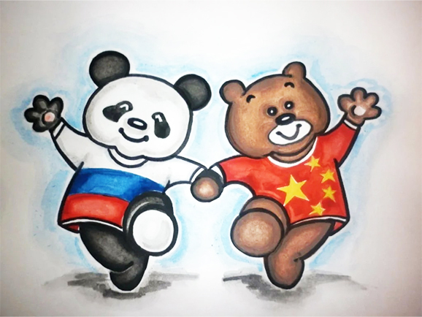  8
Здравствуйте, дорогие ребята!  А вы знаете какие-нибудь китайские и русские пословицы и их значение?  Если нет, то сейчас я вам их расскажу.  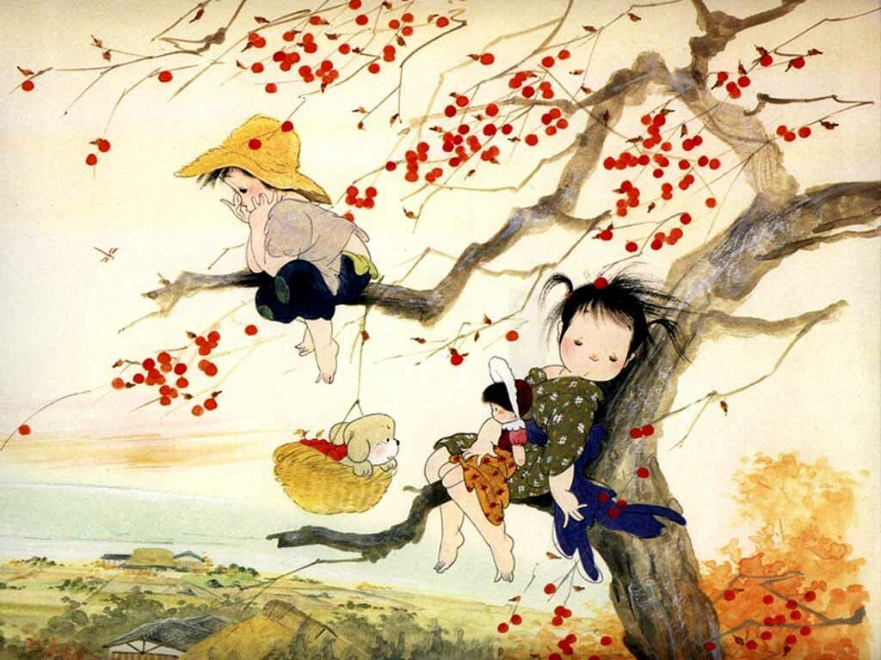  2 | Китайские пословицы и поговорки  Нет друга — ищи, а нашел — береги. = Хорошая дружба, очень дорогая. И потерять ее очень плохо.  Постучит беда в окошко — подружится собака с кошкой. = Когда людей настигает общая беда, они могут подружиться. Даже те, кто друг друга недолюбливал.  В согласном стаде и волк не страшен. = Если люди действуют вместе, сообща и слажено. То даже самая большая беда не страшна.  И мудрому человеку совет требуется. = Даже самым умным и мудрым людям, может требоваться помощь или совет.  3
Друг для всех – друг никому. = Человек не может быть близким и искреннем со всеми.  Прямая нога не боится кривого ботинка. = Если человек знает, к чему стремится и уверен достигнуть своей цели, никакие препятствия не смогут ему помешать.  Когда в душе человека свет – он красив. = Человек с душой полной света, всегда будет верным другом и вдохновением для окружающих.  Не пиши писем в гневе. = Не стоит писать на эмоциях то, что приходит на ум. Лучше немного подождать и остыть, еще раз подумать о том, из-за чего вы разозлились.  Любят того, кто не обидит никого. = Все любят добрых, отзывчивых людей.  4 | 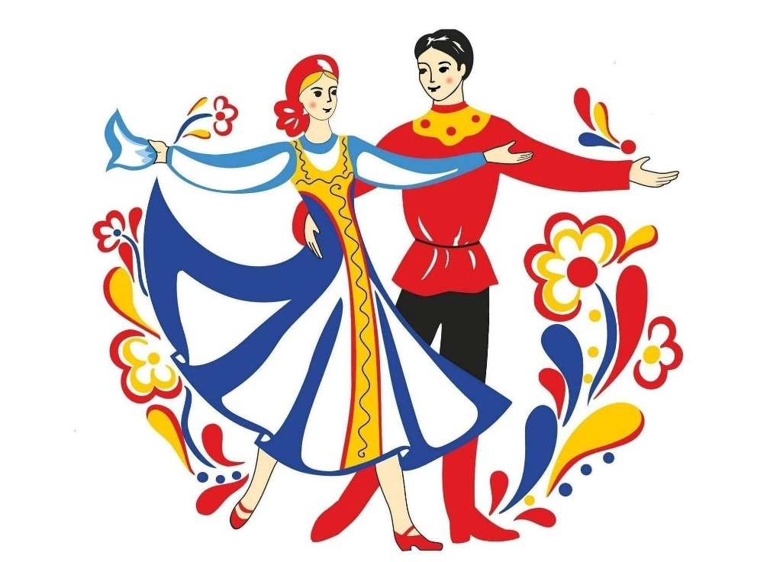  5
Русские пословицы и поговорки  На яйцо без трещин муха не сядет. = На качественное и хорошее, люди ищущие недостатки не обратят внимания.  Худшие чернила лучше, чем лучшая память. = Лучше все хранить не в человеческой памяти, а на бумаге.  У тех, кто способен краснеть, не может быть черного сердца. = Если человек может испытывать стыд и смущение, то у него не может быть плохого сердца.  Без повода и пословица не говорится. = Каждое сказанное слово должно быть к месту.  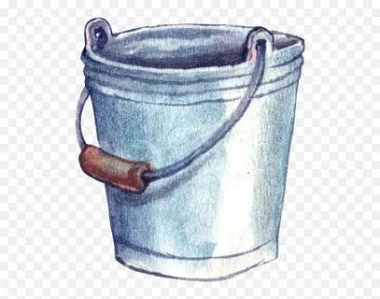  6 | Глаза страшатся, а руки делают. = Иногда нужно перешагнуть страх, когда делаешь что-то в первый раз. И приступать к делу.  Делу время, потехе час. = Нужно уделять время для работы и важных дел, при этом не забывая про отдых и игры. Ведь это очень важно!  Старый друг, лучше новых двух. = Старый друг, уже проверенный человек, которому можно доверять. А новых друзей вы не так долго знаете, чтобы им можно было полностью доверять.  Что посеешь, то и пожнешь. = Если ты сделал что-то плохое какому-то человека, то это плохое обязательно потом вернётся обратно к тебе. Так же и с хорошим поступком.  На чужой стороне Родина милей вдвойне. = В далеко от дома, очень тоскливо. И начинаешь скучать по Родине.  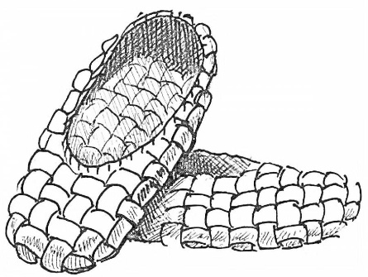  7

